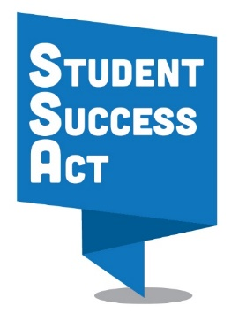
(نموذج) منشورات وسائل التواصل الاجتماعي
جلسة مُخصصة للمدخلات المُقدمة من المجتمع المحلي

عينة من منشورات الفيسبوك
عينة 1
أنت مدعو لحضور جلسة مُخصصة للمدخلات المُقدمة من المجتمع المحلي حول قانون حق كل طالب في إحراز النجاح ( رابط للوصول لدعوتك المُخصصة ). زرنا وأعرف المزيد عن الفرصة التاريخية لطلابنا، وساهم في النقاش حول المجالات الرئيسية التي تدعم نجاح الطلاب، واحصل على إجابات لأسئلتك من قبل القيادات التعليمية عى المستوى المحلي. صوتك يهمنا- [ المكان ] من [التوقيت] اليوم [ التاريخ ].

عينة 2
ناظر المدرسة [الاسم] والقيادات التعليمية على المستوى المحلي يرغبون في معرفة أخبار عنك! تعال الى جلسة مُخصصة للمدخلات المُقدمة من المجتمع المحلي في [بلدة] وساعد في مشاركة أفكارك حول كيفية تحسين مدارسنا. انضم إلى [المكان] من [ التوقيت] اليوم [ التاريخ ] وضم صوتك إلى صوت المشاركين في الحوار.

عينة 3
هل لديك أي استفسارات حول التعليم في [المنطقة التعليمية]؟ هل تريد معرفة المزيد عن قانون حق كل طالب في إحراز النجاح؟ تعال الى [بلدة] جلسة مُخصصة للمدخلات المُقدمة من أصحاب المصلحة، واحصل على أخبار [ اسم ] ناظر المدرسة والقيادات التعليمية على المستوى المحلي، وتبادل وجهات النظر لديك حول كيفية الاستثمار في مدارسنا.

عينة تويتر
عينة 1
تعال وانضم إلى جلسة مُخصصة للمدخلات المُقدمة من أصحاب المصلحة لمناقشة #قانون حق كل طالب في إحراز النجاح - [تاريخ]، من [التوقيت] يوم [ المكان].

عينة 2
ساعد في تحسين #قانون حق كل طالب في إحراز النجاح خلال جلسة مُخصصة للمدخلات المُقدمة من أصحاب المصلحة - [ تاريخ]، من [التوقيت] يوم [المكان]

عينة 3
هل تريد أن تشارك في استثمار تاريخي في مدارسنا؟ شارك وجهات النظر لديك حول #قانون حق كل طالب في إحراز النجاح على [تاريخ]، من [التوقيت] يوم [ المكان]

هاشتاج (وسم)
#قانون حق كل طالب في إحراز النجاح

